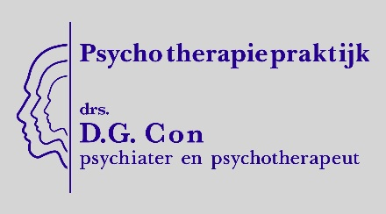
PSYCHOTHERAPIEPRAKTIJK DRS. D.G. CON
Praktijkadres: Bereikbaarheid:
Cortenstraat 7 E: con@psychiatermaastricht.nl
6211 HT Maastricht T: +31 6 38 237 666

Formulier toestemming medische informatie-uitwisseling

Ondergetekende geeft hierbij toestemming aan drs. D.G. Con, psychiater, voor noodzakelijke medische informatie-uitwisseling. Het gaat om het verstrekken en/of inwinnen van medische informatie in het kader van diagnostiek, behandeling, verwijzing, advies of consultatie. Een afschrift van dit formulier zal toegevoegd worden aan het (elektronisch) medische dossier.

Vink aan wat op uw van toepassing is:

□ huisarts: Klik of tik om tekst in te voeren.
□ psycholoog: Klik of tik om tekst in te voeren.
□ psychotherapeut: Klik of tik om tekst in te voeren.
□ medisch specialist: Klik of tik om tekst in te voeren.
□ bedrijfsarts: Klik of tik om tekst in te voeren.
□ UWV verzekeringsarts: Klik of tik om tekst in te voeren.
□ GGZ-instelling: Klik of tik om tekst in te voeren.
□ ziekenhuis: Klik of tik om tekst in te voeren.
□ anders: Klik of tik om tekst in te voeren.

Naam: Klik of tik om tekst in te voeren.
Geboortedatum: Klik of tik om tekst in te voeren.
Datum: Klik of tik om tekst in te voeren.

Handtekening:

